Сетевой исследовательский проект «Научное лето онлайн - 2024»

Направление: Ботанические исследования. [Лекарственные растения](https://phenonet.ru/liekarstviennyie_rastieniia)

**ПОЛЕЗНАЯ ЯГОДА - ШИКША**

**Выполнила:** Артамонова Анисия

Республика Саха (Якутия), Кобяйский улус,

МБОУ «Люксюгунская ООШ, 6 класс

**Руководитель:** Николаева Розалия Васильевна

учитель географии и биологии,

высшей категории

с. Люксюгюн

**Оглавление**

|  |  |
| --- | --- |
| Введение |  |
| Глава 1. Основная часть |  |
| 1.1. Физико – географическая характеристика района исследования |  |
| 1.2. Описание шикши |  |
| Глава 2. Исследовательская часть |  |
| 2.1. Применение шикши |  |
| 2.2. Анкетирование |  |
| Заключение |  |
| Список литературы |  |

**Введение**

**Актуальность темы**: Для исследовательской работе я выбрала необычную ягоду шикша, местные ее называют *«киис отоно»,* но ягода не очень популярна, ее не употребляют. Мне очень захотелось узнать, почему она так называется, где растёт, какую пользу приносит человеку и как её можно употреблять. В наше время, когда люди часто болеют простудными заболеваниями и лечатся лекарственными препаратами, которые могут вызвать аллергические реакции. Поэтому неплохо было бы найти безопасные народные методы лечения, например ягодами Шикши.

**Новизна темы** состоит в том, что ягода Шикша просто забыта населением и не потребляется.

**Цель исследования:** исследование полезных свойств шикши для применения в лечебных целях.

**Задачи**:

1. Собрать и проанализировать информацию о шикше.
2. Выяснить ее полезные свойства.

3. Провести анкетирование по популярности ягоды.

**Объект исследования**: шикша.

**Гипотеза:** еслина нашей территории ягода шикша является наиболее богата витаминами и целебными свойствами. И я хочу это узнать и пропагандировать ее в лечебных целях, так как не имеет особой популярности.

**Методы исследования**: анализ литературы, анкетирование.

**1.1. Физико – географическая характеристика района исследования.**

Мое родное село Люксюгюн находится в Кобяйском улусе Якутии России. Село расположено на правом берегу руки Вилюй, где распространены тукуланы. Летние условия здесь очень засушливые, а испарение велико. Дожди в это время почти не бывают. Почвы песчаные, поэтому растительность здесь не очень богато. Село окружают сосновый бор, только на берегу озеро Люксюгюн растут лиственницы и березы, что придает местности особый колорит.

Исследуемый участок находится южной стороне села Люксюгюн, здесь находится пресное озеро Люксюгюн. Вода чистая, потому что озеро проточная и дно песчано-иловое. На берегу озеро смешанный лес, где преобладает лиственница, из редка встречаются березы, с бруснично-багульниково-лишайниковым покров. И здесь именно растет ягода Шикша.

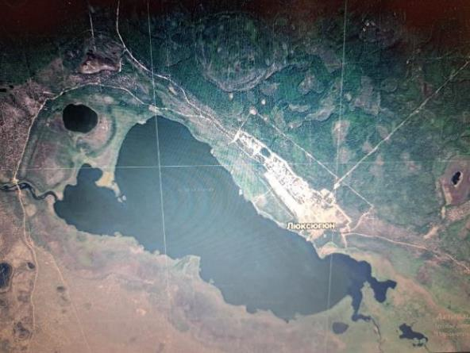

**- место исследования.**

**1.2. Описание шикши**

Таксономическое название впервые опубликовано шведским систематиком Карлом Линнеем в 1753 году.

Царство: Растения

Порядок: Верескоцветные

Семейство: Вересковые

Род: Водяника

Вид: Водяника чёрная, или Ши́кша чёрная, или Ворони́ка чёрная

(лат. Empetrum nigrum).

Известные Виды и сорта шикши: Водяника черная empetrum nigrum; Водяника обоеполая Empetrum hermaphroditum; Водяника красная Empetrum rubrum Vahl; Водяника гермафродитная.

Шикша (водяника) – вечнозеленое растение из семейства Вересковых. Растет влажных местах в форме небольшого стелящегося вечнозеленого кустарничка, высотой до 20 см. Длина побегов достигает 1 м. Водянистые побеги красноватого или пурпурного цвета покрыты игольчатыми листьями, чем-то напоминающими хвою, плотные, темно- зеленого цвета, торчащие в стороны.

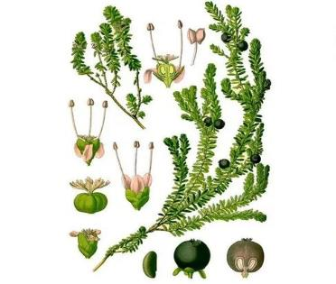

***Рис. 1. Строение шикши черной***

Цветки мелкие, розового или темно-красного оттенка. Цветет шикша с конца мая по июнь. Плод представляет собой ягоду черного цвета с сизым налетом. Плоды созревают в конце августа – сентябре. Особенность этого растения заключается в том, что его ягоды живут всю зиму.

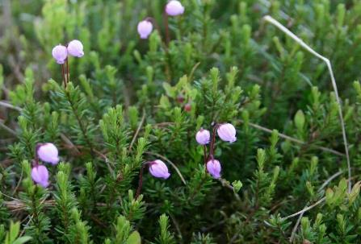

***Рис. 2. Цветы шикши черной***

Шикша родом из восточной и европейской части Арктики, она распространена на Дальнем Востоке, в Западной и Восточной Сибири, в тундровом и таежном поясах. Растение предпочитает холодные места с влажной почвой.

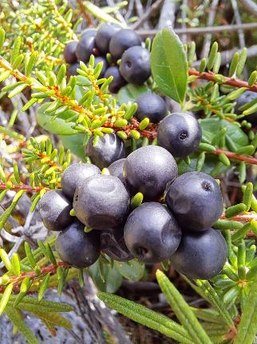

***Рис. 3. Плоды шикши***

Плоды шикши – небольшие круглые ягоды черного цвета, напоминают чернику, на веточках расположены довольно плотно. Сок ягод - красный и очень жидкий, водянистый, отсюда и название ягоды. Вкус у ягод чуть кисловатый, но больше пресный. Ягоды эти спокойно сохраняются на ветках всю зиму.

Ягоды пригодны для употребления в пищу, более того, они, как и надземная часть растения, обладают целебными свойствами. Известно, что одна горсть ягод свободно заменяет глоток воды. Ягоды шикши с удовольствие едят животные, получая из них важные питательные вещества и витамины.

**2.1. Применение шикши**

Из интернета узнала, что официальной медициной свойства шикши изучены недостаточно. Однако ученые продолжают исследования, поскольку многокомпонентный комплекс биологически активных веществ в перспективе может быть полезен.

В составе шикши выявлены биологически активные вещества и витамины, оказывающие положительное воздействие на организм человека. В плодах шикши выявлены аскорбиновая кислота, углеводы, тритерпеноиды, эфирное масло, флавоноиды, тритерпеновые кумарины, дубильные вещества, жирное масло и воск. В листьях растения содержатся витамин С, алкалоиды, фенолкарбоновые кислоты (в частности кофейная), флавоноиды, антоцианы, кумарины (эллаголовая кислота), дубильные вещества.

Хотя применение шикши не так распространено, как других северных ягод, все же народом севера она довольно широко используется в народной медицине, косметологии и кулинарии.

**1) Применение в медицине**

В качестве лекарственного сырья шикша используется только в народной медицине. Отвары и настои, приготовленные на её основе, рекомендуются целителями для снятия головной боли, усталости. Это действенное средство помогает преодолеть переутомление и бессонницу. Также шикша назначается при отеках, водянке, проблемах с мочеиспусканием, при параличах, судорогах, гастрите, при нарушении обменных процессов организма, диарее, колитах.

Растение известно своим витаминным составом, благодаря чему его рекомендуют для лечения цинги. Шикша оказывает седативное действие, её отвары - эффективное средство, используемое в комплексной терапии при лечении нервных расстройств и нервных истощений. Растение помогает при эпилепсии, синдроме хронической усталости. Известно, что шикша используется в тибетской медицине для лечения заболеваний печени и почек (внутреннее применение); угревой сыпи, язв, ран, сыпей (наружное применение). Так же, как и у нас, растение рекомендуется как эффективное средство для восстановления нервной системы, лечения нервно-психических заболеваний, нарушений сна, эпилепсии, шизофрении.

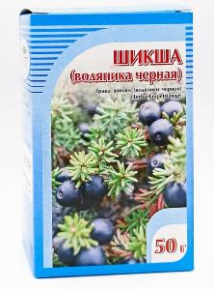

***Рис. 4. Шикша (водяника черная) трава.***

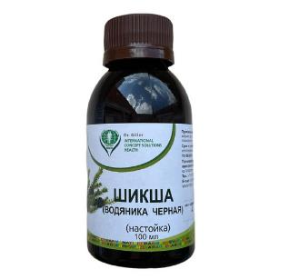

***Рис. 5. Настойка ШИКШИ (водяника черная).***

Среди противопоказаний шикши нет каких-либо абсолютных запретов. Исключением является период беременности и кормления грудью. Также, не рекомендуется прием средств на основе шикши людям с выраженной аллергической реакцией и маленьким детям.

**2) Применение в косметологии.**

В косметологических целях шикша применяется в качестве кремов. Благодаря богатому содержанию высокоактивных веществ ягод шикши крем день за днем улучшает состояние кожи, разглаживая ее и возвращая лицу свежесть сияние. Крем применяется: при различных поражениях кожи, угрях, прыщах, фурункулов.

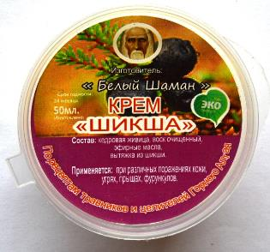

***Рис.5.******Крем «Шикша****».*

Шампунь Шикша - это живительный коктейль для восстановления и сияния сухих ослабленных волос. Восстанавливающий шампунь разработан для сухих, ломких, повреждённых волос и чувствительной кожи головы. Сухость появляется от того, что сальные железы вырабатывают недостаточное количество кожного сала. Это происходит вследствие нарушений в жизнедеятельности всего организма и обычно сочетается с сухостью всей кожи. Состав шампуня богат отварами и маслами, которые специально подобраны для решения указанной проблемы. Настой шикши сибирской и напар корней одуванчика занимают в составе шампуня основное место, так как содержат большое количество биологически активных веществ и витаминов, жирных масел, инулина, микроэлементов, протеина и сахаров, которые укрепляют волосы, устраняют ломкость и возвращают им естественный блеск. Этот тандем незаменим для восстановления поврежденных и сухих волос: интенсивно питает кожу головы, сохраняет влагу в структуре волоса, стимулирует рост волос и препятствует их выпадению. Устраняет чувство стянутости и раздражения кожи головы, уменьшает шелушение и образование перхоти. В их нескучную компанию вливаются эфирные масла нероли, мелиссы, иланг-иланга и масло жожоба, которые глубоко проникая в кожу головы нормализуют секрецию сальных желез, сглаживают кератиновые чешуйки, делают волосы мягкими и шелковистыми.

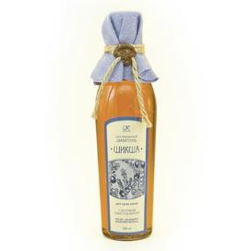

***Рис. 6.******Шампунь «Шикша»***

**3) Применение в кулинарии**

Ягоды шикши полезно употреблять в свежем виде, вкус у них слабокислые, не очень приятный, но хорошо утоляют жажду, из них делают сок и варенье. А также других северных регионах России их едят с молоком и простоквашей, готовят из них напитки, повидло, мармелад, используют в качестве приправы к блюдам из рыбы и мяса. Из ягод получают пищевой краситель для кондитерских изделий, вин, безалкогольных напитков и других продуктов.

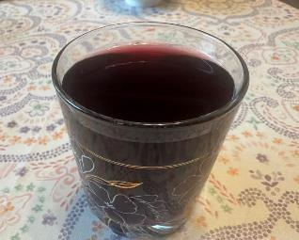

***Рис. 7. Морс «Шикша»***

**Рецепт морса из шикши**: Размять промытые ягоды (1 стакан), отжать из них сок. Выжимки опустить на 10 минут в кипящую воду (1 л), затем процедить. Смешать отвар с отжатым соком, добавить сахарный песок (1/2 стакана). Для улучшения вкуса положить лимонную кислоту. Выдержать 10–12 часов. Подавать в холодном виде.

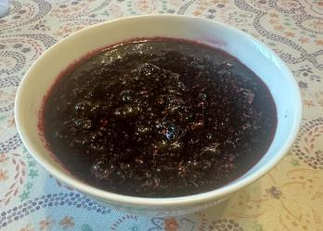

***Рис. 8. Варенье «Шикша»***

**Рецепт варенья из шикши**:

1. На 0,5 кг ягоды потребуется 1 кг сахара и стакан воды.
2. Сварить сироп: довести до кипения воду с сахаром, кипятить на медленном огне 15 минут.
3. Добавить ягоду, снова довести до кипения и варить 5 минут.
4. Дать остыть.
5. Затем снова проварить 5 минут после закипания, остудить и ещё раз повторить процедуру.
6. Разлить по банкам.

**Польза варенья из шикши**:

* снижает уровень судорог;
* помогает истощённому организму восстановить силы;
* обладает очищающим свойством;
* улучшает состояние волос, ногтей и кожи;
* облегчает течение сердечно-сосудистых заболеваний;
* помогает организму, страдающему от обезвоживания.

Перед употреблением любых продуктов или средств народной медицины рекомендуется проконсультироваться с врачом.

**2.2. Анкетирование**

Для выявления популярно ли ягоды шикши в нашем селе, я провела анкетирование людей старшего поколения и моих ровесников и сделала выводы.

**Анкетирование старшего поколения (10 человек).**

|  |  |  |
| --- | --- | --- |
|  | да | нет |
| 1. Знаете ли Вы ягоду с названием «шикшой» или «вороникой» | 6 | 4 |
| 1. Знаете ли перевод шикши с якутского языка | 5 | 5 |
| 1. Собираете ли Вы ягоды шикшу? | 3 | 7 |
| 1. Есть ли среди вас или знакомых, кто собирает шикшу? | 4 | 6 |
| 1. Знаете ли Вы пользу ягоды шикшу, об ее лечебных свойствах | 2 | 8 |

**Вывод:** в опросе приняли участие 10 человек, в возрасте от 29 до 73 лет. Из них 60% знают шикшу, но не собирают 60%, не знают о полезности ягоды и об ее лечебных свойствах 80%.

**Анкетирование** **учащихся 6 класса (8 человек).**

|  |  |  |
| --- | --- | --- |
|  | да | нет |
| 1. Знаете ли Вы ягоду с названием «шикшой» или «вороникой» | 2 | 6 |
| 1. Знаете ли перевод шикши с якутского языка | 1 | 7 |
| 1. Собираете ли Вы или Ваши родители ягоды шикшу? | 2 | 6 |
| 1. Есть ли среди вас или знакомых, кто собирает шикшу? | 2 | 6 |
| 1. Знаете ли Вы пользу ягоды шикшу, об ее лечебных свойствах | 0 | 8 |

**Вывод:** как я и предполагала, что мои одноклассники совсем не знают шикшу.

Из анкетирование узнала, что шикша в нашем селе не популярна.

**Заключение**

По собранным материалам и проанализировав информацию о шикше я сделала вывод о том, что шикша очень полезная ягода. Известно, что не только полезна ягода, но и ее побеги и листья.

Выяснила ее полезные свойства при гипертонической болезни, снимает усталость, головные боли, помогает от инфекционных заболеваний, при переутомлении и бессоннице, при отеках, судорогах, параличах, гипертонии, нарушении обмена веществ. Уникальное действие оказывает она страдающим эпилепсией, нарушениями сна, шизофренией, депрессией.

Провела анкетирование по популярности ягоды, но в моем селе не знают и не используют.

Моя гипотеза подтвердилась, что шикша очень полезная для здоровья ягода. Она нуждается в пропаганде, так как не имеет особой популярности. Я буду рекомендовать всем знакомым и родственникам эту **полезную ягоду - Шикшу.**

**Список литературы**

1. <https://bourjousia.ru/siksa.html>
2. <https://polzavred-edi.ru/shiksha-lechebnye-svojstva-i-protivopokazanija/>
3. <https://ru.wikipedia.org/wiki/Водяника_чёрная>
4. <https://хатанга.рф/novosti/328-rodnaya-nasha-shiksha.html>